Os processos de ensino e de aprendizagem mediados por Tecnologias Educacionais em Rede (TER) são temáticas em debate já há muitos anos em pesquisas realizadas tanto no contexto brasileiro quanto internacional, mais especificamente na área Interdisciplinar. Em vista disso, como promover a interação, a interatividade, o engajamento e a motivação dos alunos por meio de aulas à distância e, mais especificamente, por meio de um material didático digital e de recursos que promovam a aprendizagem, é um grande desafio que se impõe, principalmente àqueles professores que têm pouca experiência com essa modalidade de ensino, conforme sugere a Professora Doutora Susana Cristina dos Reis, do Departamento de Letras Estrangeiras Modernas e Coordenadora Substituta do Mestrado Profissional em Tecnologias Educacionais em Rede, na UFSM.

Porém tal desafio, atualmente vem sendo superado não só pelos alunos quanto pelos docentes de nossa instituição, pela necessidade de isolamento social e cancelamento das aulas presenciais na UFSM, em virtude da epidemia do COVID 19.

Para ilustrar como os docentes vêm buscando superar esses desafios, a experiência vivenciada no Departamento de Letras Estrangeiras Modernas, na UFSM, é extraordinária, pois diante dos problemas encontrados, os docentes por constituírem um grupo heterogêneo com relação a suas idades e experiências com relação ao uso de tecnologias, decidiram criar um grupo no WhatsApp para compartilhar suas dúvidas, experiências, tutoriais, customizações no Moodle, bem como têm usado outros recursos nas aulas que agora estão sendo ministradas a Distância.

“Neste grupo os docentes mais experientes com TER buscam compartilhar conhecimentos e dar suporte aos colegas que têm pouca experiência, por isso, nossas discussões online no grupo via WhatsApp trazem dicas importantes para todos. Já discutimos desde como exportar a disciplina para o Moodle até sugestão de recursos para aulas síncronas, tais como o uso das ferramentas BigBlueButton (BBB), Zoom, Hangouts, Jitsi, entre outros, para promover “webinars”, ou seja, aulas síncronas online. Além disso, debatemos questões pedagógicas para resolver os problemas encontrados durante as interação online, e, ainda, divulgamos as normativas em vigor na Instituição, entre outros assuntos, afirma a Professora Susana.

“Essas interações virtuais enriquecem e nos fortalecem como docentes, pois agora também vivenciamos a prática de ensinar online, buscando nesse momento aplicar tudo que temos experienciado por meio da pesquisa”, salienta a professora Susana.

Na opinião da Chefe do Depto, Professora Ivani Silva Fernandes, “Talvez há três palavras que poderiam resumir a nossa experiência: organização; colaboração proativa e construção de um método de forma coletiva”.

Com relação a experiência com os alunos, na última aula ministrada online esta semana, a professora utilizou o recurso BBB, e nessa interação a professora Susana destacou aos discentes da disciplina “Ensino de Línguas mediado por computador” (EMC) a relevância de saber utilizar com fluência os recursos digitais e de como utilizá-los no ensino de línguas, já que não estamos mais falando em necessidades futuras de formação continuada e inicial com o uso de tecnologias, mas de superar necessidades reais para atuação do trabalho docente diante da situação que vivemos neste período no mundo e em nosso país”.

Nessa disciplina, a docente tem utilizado além dos recursos básico do Moodle, também o recurso BigBlueBotton para videoconferencias (ou aulas síncronas) e as estratégias de gamificação para engajar e motivar os aluno na resolução dos problemas propostos.

“Na atual situação com o COVID 19 a impressão que temos é que fomos “empurrados” para dentro do Moodle para dar conta de ensinar a distância, porém, mesmo nessa situação é preciso ir com cautela na escolha dos recursos que vamos utilizar, explorando primeiramente os recursos existentes mais simples e procurando identificar e diagnosticar as dificuldades que tanto como docentes quanto discentes temos”, afirma a professora Susana.

A professora Susana Reis sugere que “Os docentes precisam propor materiais didáticos digitais que “dialogam com os alunos”, ou seja, a “voz do professor” precisa se fazer presente nos conteúdos e nas propostas de atividades. Para a docente, isso se observa por meio das instruções dadas no Moodle, ou seja, as Instruções precisam ser propostas com clareza para que o aluno entenda que atividades ele precisa fazer enquanto está online.

Na perspectiva da professora Susana, “ No Moodle, podemos observar o engajamento dos alunos(as) pelos relatórios online. Além disso, os depoimentos enviados por e-mail ou whatsApp contribuem para isso, pois nos ajudam a perceber se nossos alunos estão acessando e buscando resolver os desafios propostos pelas tarefas.

Para ilustrar temos um exemplo de depoimento enviado por uma aluna do curso

“Boa tarde professora, por aqui está tudo bem e muito tranquilo de acessar as atividades. Estou curtindo bastante a parte de ganhar pontos e ficar acompanhando o ranking. Mas gostaria de tirar uma dúvida(...)” (Depoimento da Aluna Re...)

“Na disciplina de EMC utilizo o recurso da gamificação como uma estratégia para gerar o engajamento nas tarefas. Acredito que o material didático digital para o ensino a distância precisa ser atrativo, preciso gerar o engajamento do aluno e dialogar com o aluno, por isso, busco ao planejar meu material didático digital, primeiramente conhecer meu aluno por meio de um questionário de diagnóstico, para depois planejar ações que o levem a agir e resolver problemas”.

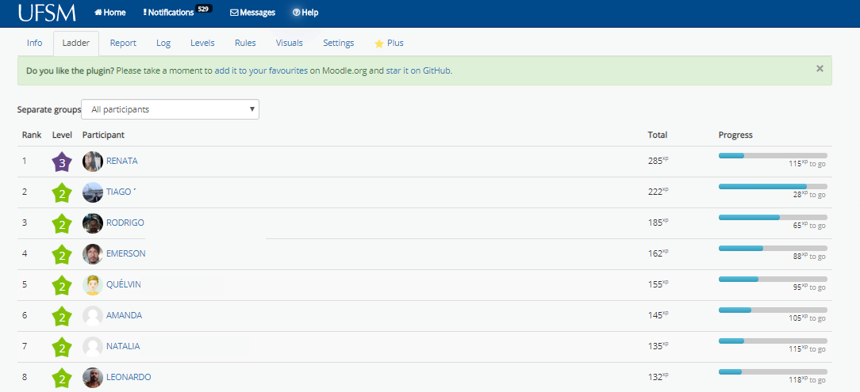

“Então, não basta apenas colocar um texto lá no Moodle, é preciso planejar o design do seu material didático digital e cada atividade proposta”,por isso, compartilhar experiências nesse momento é muito relevante.

“Na minha disciplina de EMC optei por usar o Design com gamificação, como uma estratégia para valorizar cada ação realizada pelo aluno dentro do curso. Venho pesquisando sobre isso já alguns anos, dentro do nosso grupo de pesquisa buscamos implementar em ações práticas”. Neste semestre, estou novamente testando os novos recursos que o Moodle agora traz embutido com relação a Gamificação, tais como os recursos level up e os recursos que possibilitam criar conteúdos interativos com feedback instantâneo utilizando o plugin H5P que foram, inclusive, investigados e propostos a partir da pesquisa realizada na Dissertação de João Gervasio, defendida no PPGTER, em 2019 (ver link aqui).

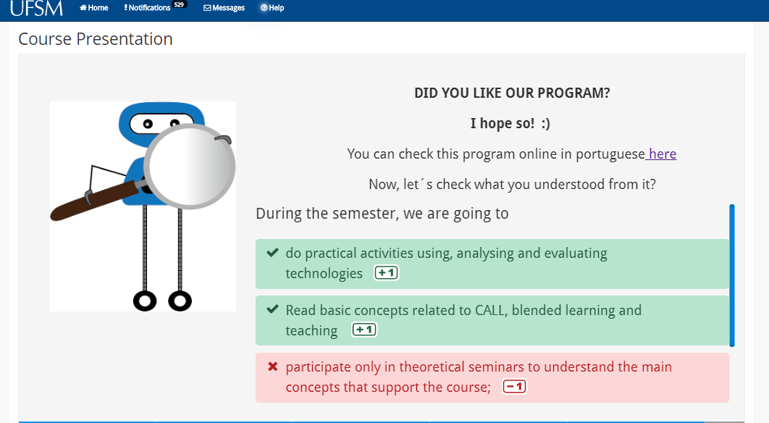

“Temos atualmente uma geração de alunos que interage ativamente com redes sociais e jogos e gosta de competir. E dentro do Moodle, busco gerar uma competição de aprendizagem, ou seja, saudável, a fim de motivar e engajar nossos alunos(as), principalmente de modo que o processo de aprender se torne mais leve, neste momento tão tenso e complicado que estamos vivendo em nosso país”, desse modo penso que tanto o processo de ensinar quanto o de aprender poderá se tornar mais leve e desafiador para nossos alunos.

Avalio que os resultados das primeiras semanas de interação online têm sido muito positivos, é possível observar nossos alunos participando das aulas online e ocupando-se por meio das atividades. Sabemos dos problemas que temos com relação à falta de conexão, falta de acesso, etc. de alguns, mas temos certeza que se nos mantermos em proatividade superaremos juntos este momento e os problemas que poderão surgir.

--
Suzi Reis
Professora de Língua Inglesa, Tecnologias Educacionais e Linguística Aplicada.
Departamento de Letras Estrangeiras Modernas/Curso de Letras/Inglês (DLEM)
Coordenadora Substituta do Programa de Pós-Graduação Mestrado Profissional de Tecnologias Educacionais em Rede (PPGTER/UFSM)
GrPesq/CNPq NUPEAD - Núcleo de Pesquisa, Ensino e Aprendizagem de Línguas a Distância
Coordenadora do Projeto LabEOn - Laboratório de Línguas Online

